Технология «Библиоквилт» как средство
приобщения читателей
к книге и чтению
Наша школьная библиотека небольшая, но очень уютная. И поддержать эту атмосферу – одна из задач библиотекаря. Сохранить незабываемую обстановку дружелюбия помогают различные акции и конкурсы, проходящие в стенах библиотеки.
Очень популярной технологией работы с читателями в нашей библиотеке является библиоквилт. Эта форма работы появилась относительно недавно. В переводе с английского «quilt» - это лоскутное одеяло, в библиотеке – это не лоскутки, конечно, а информационные блоки в виде самых различных предметов (у нас были сердечки, снежинки, листья), на которых могут быть написаны ответы на какие-либо вопросы, фразы, пожелания и т.д. Многие библиотекари используют квилт в своей работе, тем самым продвигая книгу и чтение, привлекая читателей в библиотеку.
Задача у каждого квилта своя, но в то же время общая: составить нечто целое из отдельных «лоскутков» по определённой теме. В итоге должен получиться некий информационный стенд, созданный совместным трудом учащихся.
В нашей библиотеке библиоквилт проводится примерно один-два раза в год, если делать это часто, то читателям может приесться такая форма, пропадёт ощущение новизны.
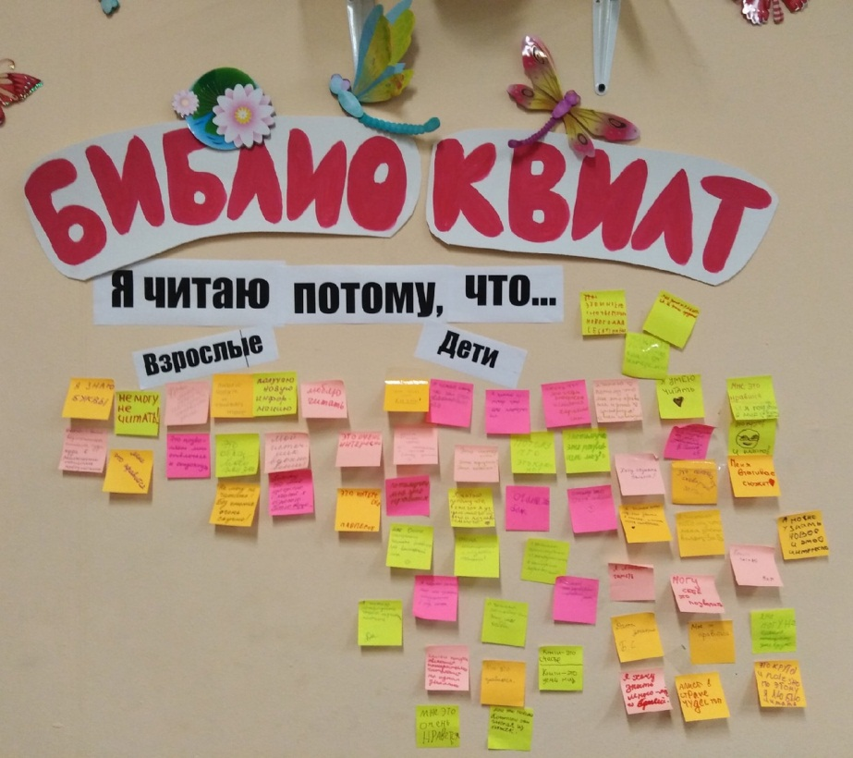
Первый наш библиоквилт был проведён в рамках читательской конференции «Книга – портал в…» Причём в этот раз «лоскутки» создавали и читатели-школьники, и учителя. Назывался он «Я читаю, потому что…» На цветном листочке нужно было продолжить эту фразу. Ребята очень позитивно приняли эту форму, активно писали свои ответы, и одержали победу над педагогами.
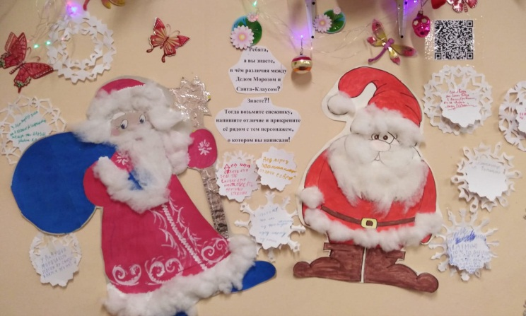
Следующий библиоквилт был посвящён Новому году. Назывался он «Дед Мороз VS Санта Клауса». Заданием для ребят было разузнать и написать отличия между Дедом Морозом и Сантой. Для этого была организована выставка книг, а также снят и размещён видеоролик в нашем библиотечном сообществе «Книжкино царство» В ВК. В роли «лоскутков» на этот раз выступали снежинки.

В этом учебном году на нашей стене у нас выросло прекрасное дерево. В рамках Международного месячника школьных библиотек мы провели акцию «Вырастим вместе Дерево дружбы». Задача для читателей: на листочке написать пословицу, поговорку, строчку из стихотворения или песни, высказывание о дружбе. Листочки можно было взять в библиотеке или сделать самим дома. Самых активных ждал небольшой сюрприз.
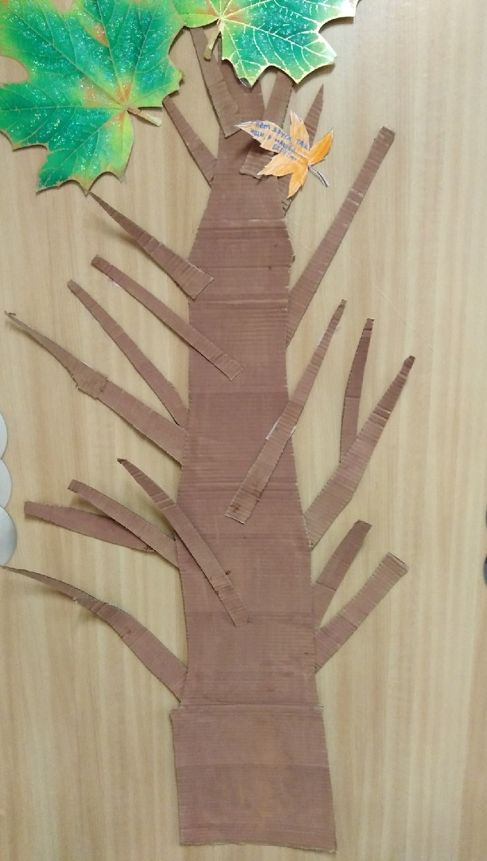
Вот с чего мы начали: дерево было совсем голое, только один листочек был прикреплён к нему, как образец. Рядом с деревом была устроена небольшая книжная выставка с книгами соответствующей тематики. Ребята активно пользовались ими, учились находить нужную информацию, используя справочный аппарат книги.
Многие готовились дома, выписывали фразы в блокноты, приносили их в библиотеку и там заполнили листочки. Но самое ценное было то, что в этот «марафон» включились многие родители! Дети несли листочки, заботливо оформленные мамами, и очень гордились этими работами.

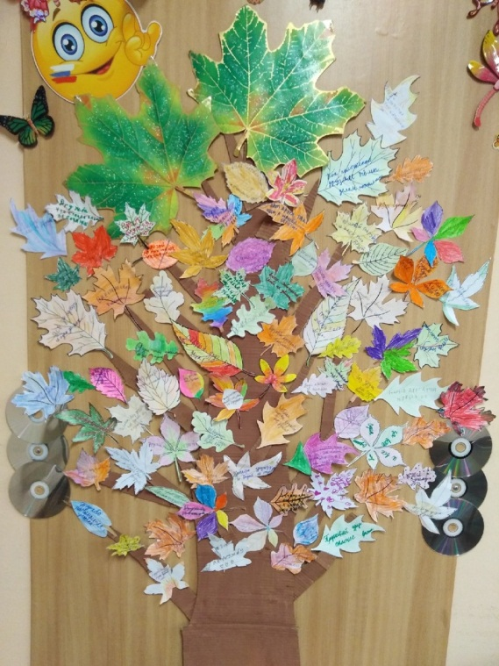
За две недели на Дереве дружбы «выросли» 170 разнообразных листочков со словами о дружбе! Вот что у нас получилось:

В заключение хочется сказать, что в нынешнее стремительное время редко встретишь в школьной библиотеке читателей, чинно сидящих в читальном зале и читающих книги. Сейчас нашим читателям необходим «движ», участие в чём-то, они ждут поощрения и признания.
Конкурсы, библиоквилты – это реальный способ вовлечь детей в библиотечную деятельность, приучить их к чтению, пусть не сразу, привычка вырабатывается годами. У нас ещё есть время.

Использованные интернет-ресурсы:
- https://kkdb.ru/images/materials/metod/2021_metod/%D0%94%D0%B5%D0%BD%D1%8C%20%D0%B4%D0%B5%D1%82%D1%81%D0%BA%D0%B8%D1%85%20%D0%B8%D0%B7%D0%BE%D0%B1%D1%80%D0%B5%D1%82%D0%B5%D0%BD%D0%B8%D0%B9.PDF
- https://infourok.ru/bibliotechnyj-kvilt-kreativnaya-forma-raboty-sovremennoj-biblioteki-5752624.html
- http://www.pytyahlib.ru/wp-content/uploads/2018/02/Bibliotechnyj-kvilt-kreativnaya-forma-raboty-sovremennoj-biblioteki.pdf

